现场认定微信公众号网上预约
操作流程

6月27日8:00公众号预约功能开放。
一、关注“河口区政务服务”微信公众号；
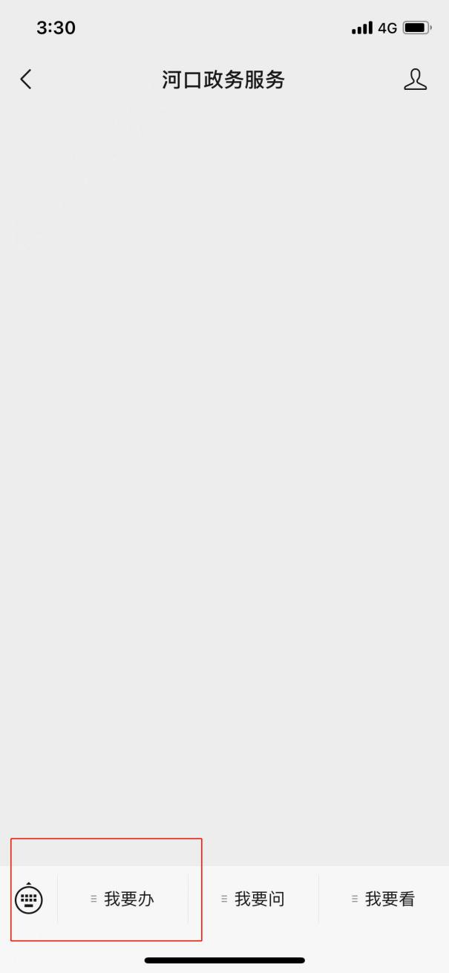
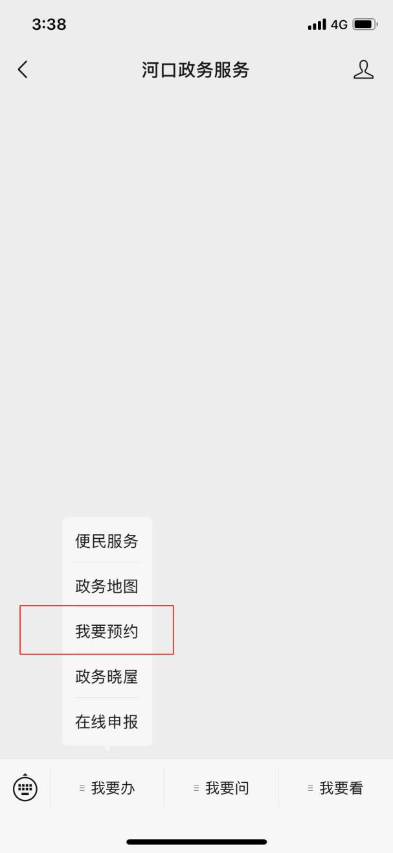
二、点击页面下方“我要办”—“我要预约”—“无差别一窗受理”，取号“无差别一窗受理”，填写“预约人信息”；
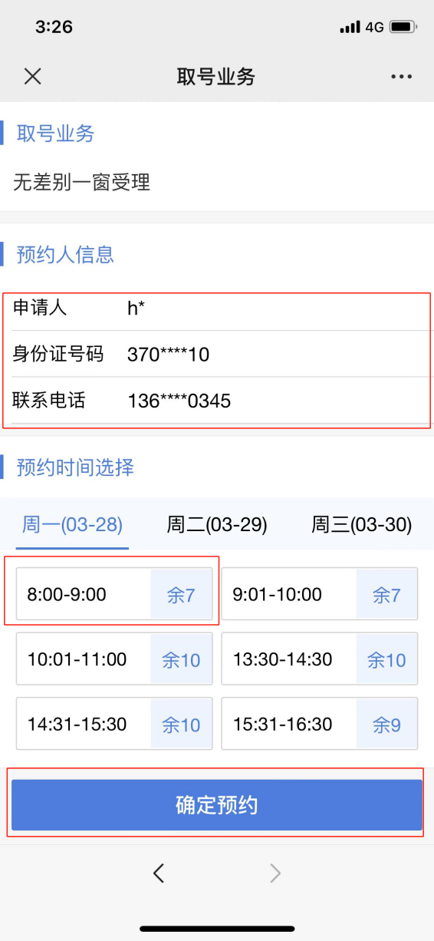
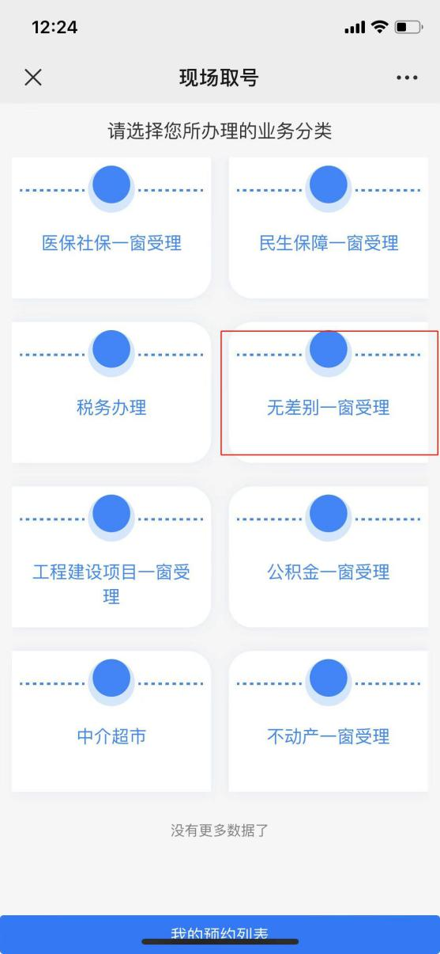

- 预约完成后，申请人可以查询预约信息、取消预约、新增预约，本人到大厅办理时可直接在大厅二楼取号机处取号（代帮办人员可协助代取）。
